Android 12 DP2: Google tiết lộ thanh tìm kiếm mới
hỗ trợ tìm nhanh nội dung trên thiết bị
Có vẻ như Google đang phát triển một thanh tiềm kiếm nội dung mới và sẽ giới thiệu nó cùng với Android 12.
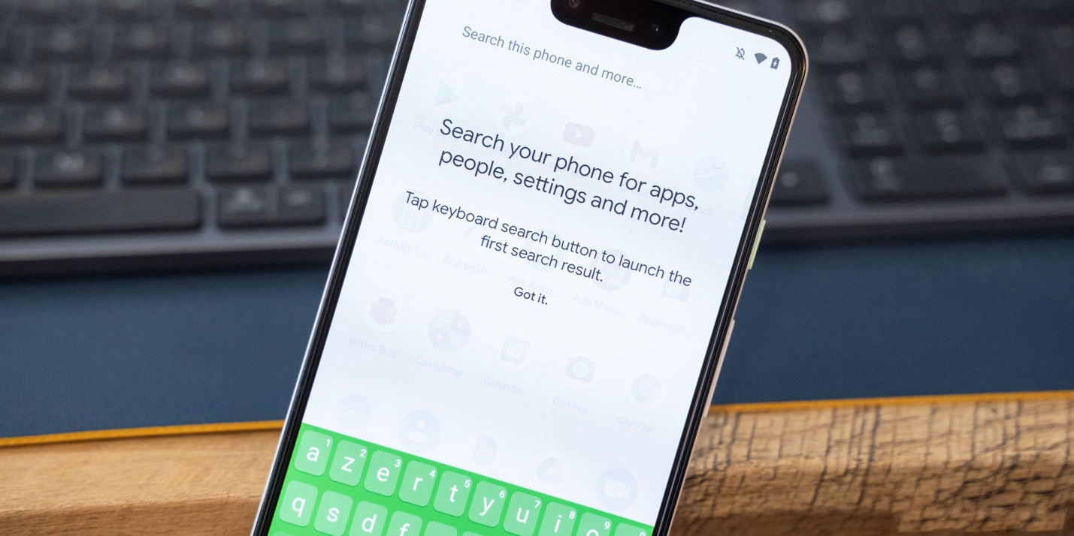
Thông thường, khi muốn tìm kiếm nội dung gì đó trên điện thoại Android, bạn sẽ sử dụng thanh tìm kiếm của Google Assistant. Tuy nhiên, đây không phải là công cụ chuyên tìm kiếm nội dung trên điện thoại. Bằng chứng là, đôi khi bạn chỉ muốn tìm một ứng dụng cụ thể trên điện thoại, nhưng nó vẫn sẽ hiển thị cho bạn kết quả từ Google. Điều này làm quá trình tìm kiếm mất nhiều thời gian hơn.
Trên Android 12, Google đang phát triển một thanh tiềm kiếm cục bộ mới. Thanh tìm kiếm mới sẽ thế chỗ thanh tiềm kiếm của Google Assistant. Nó sẽ không có logo của Google, và nó chỉ tìm nội dung cục bộ trên thiết bị, không tìm kiếm trên Internet.
Thanh tìm kiếm mới có thể tìm nhiều nội dung khác nhau trên thiết bị bao gồm ứng dụng, cài đặt, danh bạ, widget...
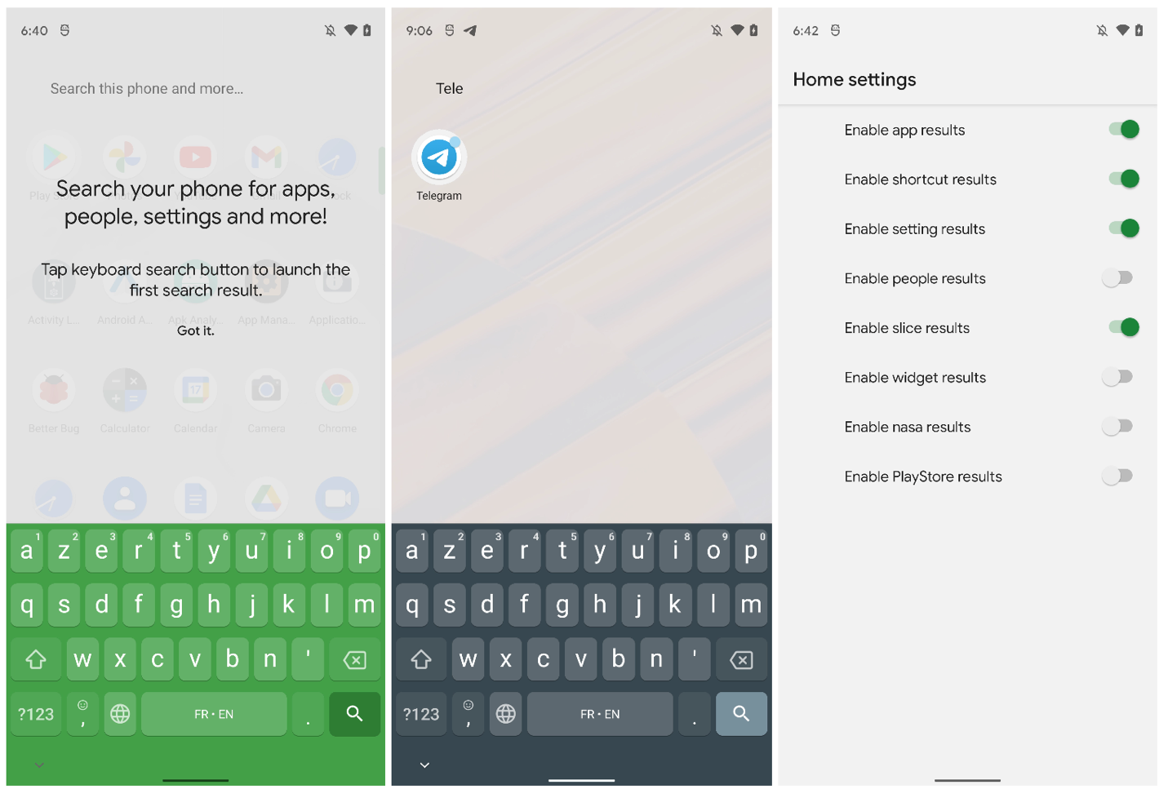
Android 12 Developer Preview 2 vẫn đang ở giai đoạn phát triển. Do vậy, vẫn chưa rõ liệu Google mang thanh tìm kiếm kể trên lên phiên chính thức của Android 12 hay không.
Ca Tiếu/Bành Lê
https://9to5google.com/2021/03/17/android-12-device-search-bar/

